# Les 1: Beschadigd beeld restoreren

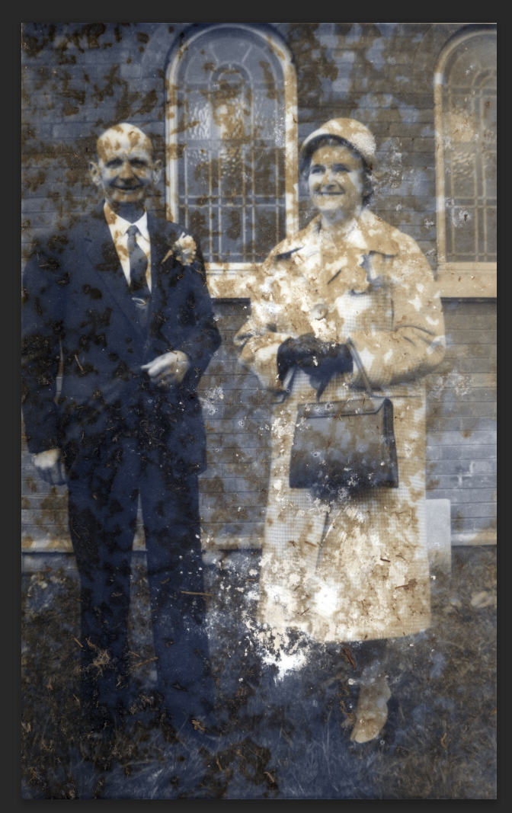

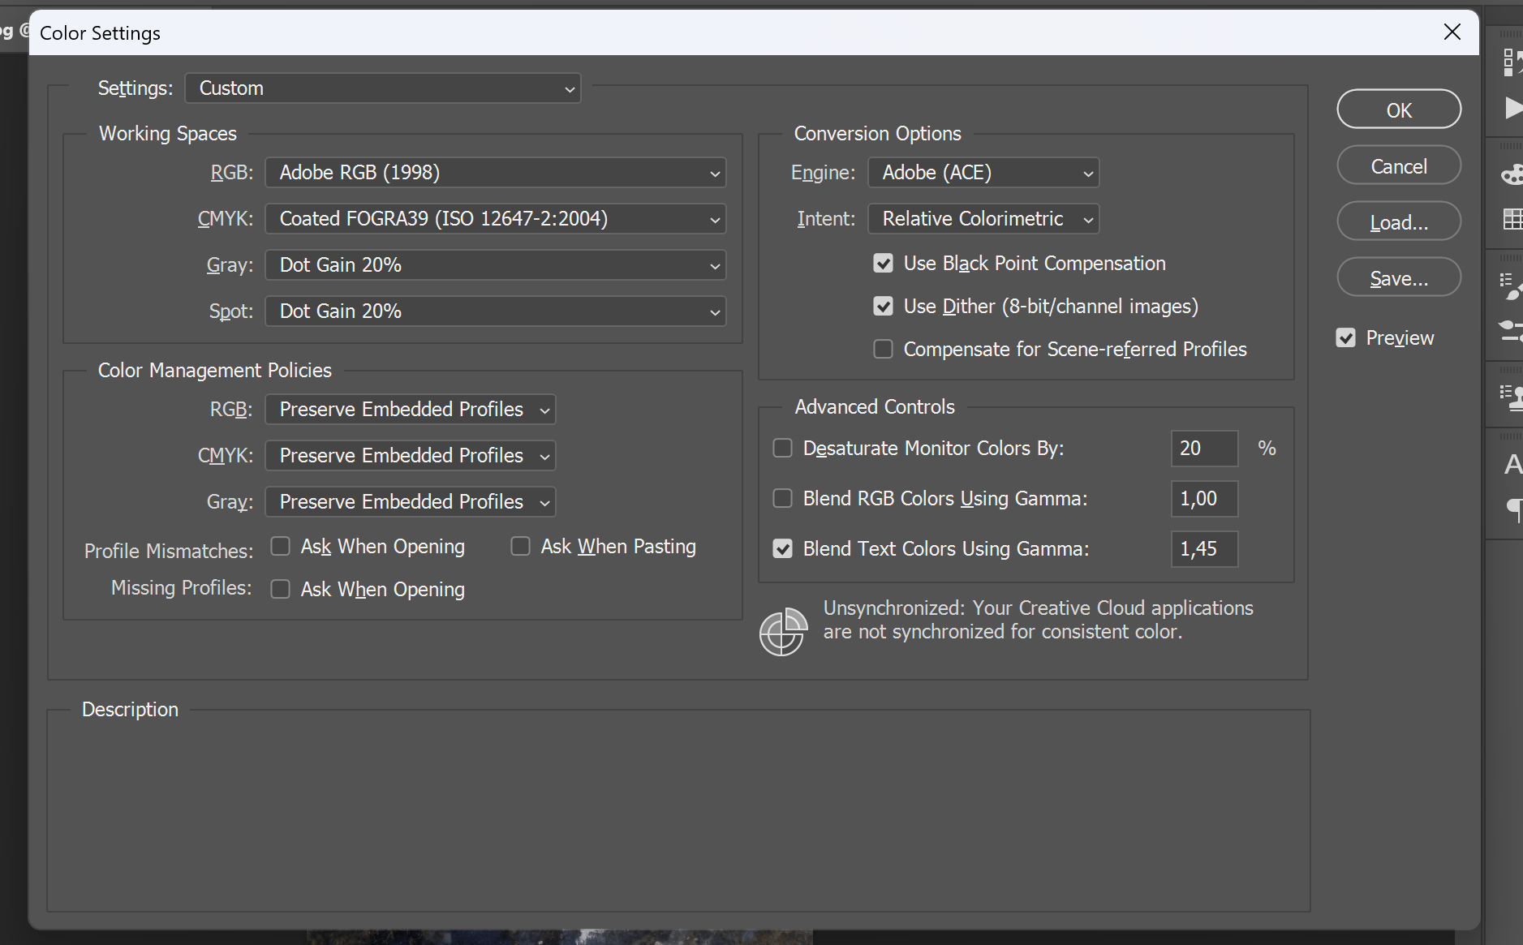

Color settings instellen zoals hierboven

# Niet-destructief werken door:

* Originele laag te dupliceren en niet aan te passen (RMB + Duplicate)
* Naam aanpassen nieuwe laag door dubbel klik op de naam

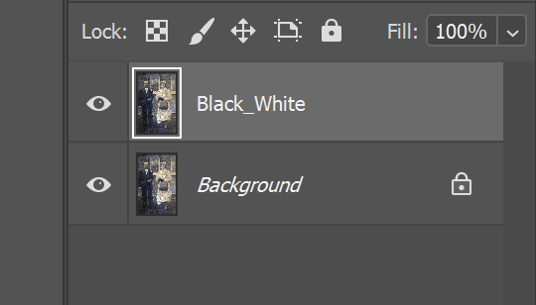

# Adjustment layers:

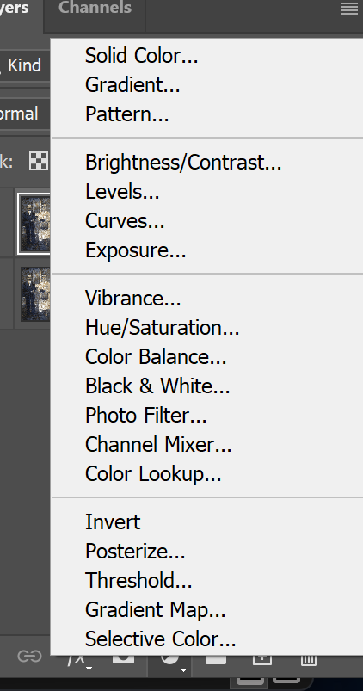

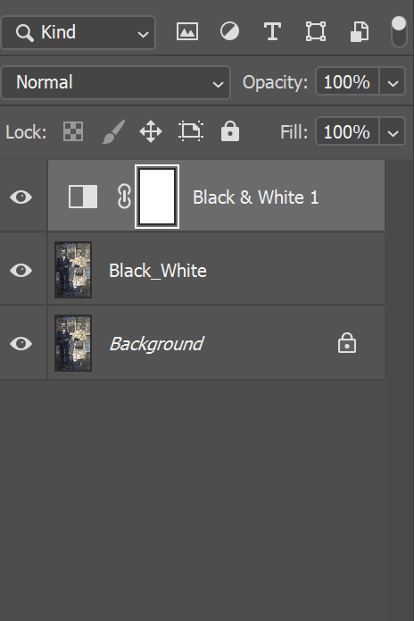

# Properties panel:

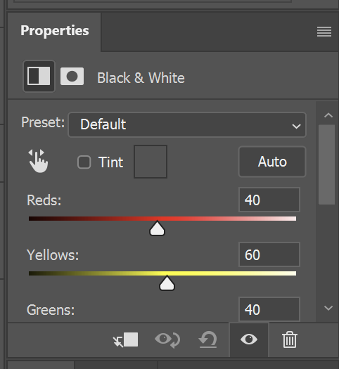

# Clipping mask:

Alt inhouden, tussen twee lagen klikken

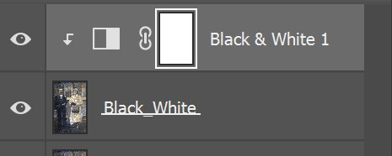

Zorgt dat de adjustment layer alleen op de onderstaande laag toepast

# Beeld restoratie:

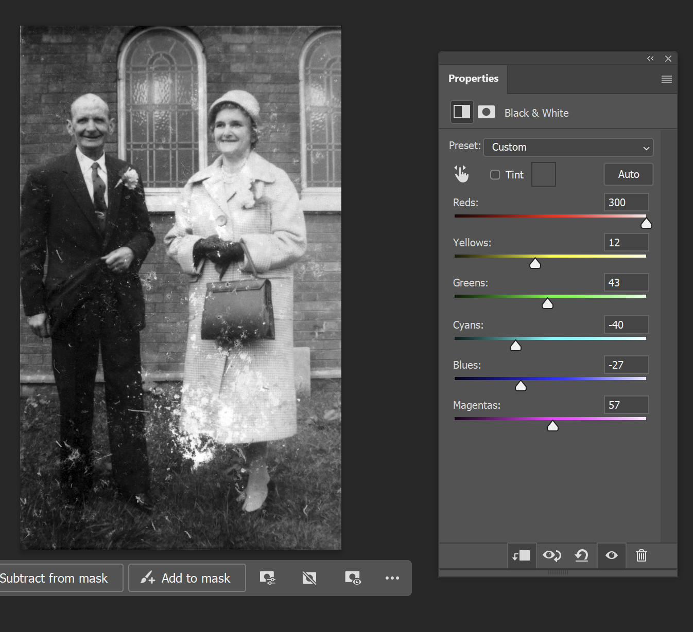

In de properties color values aanpassen

# Shadows and highlights

Staat NIET in adjustment layers, maar wel in image > adjustments > shadows and highlights

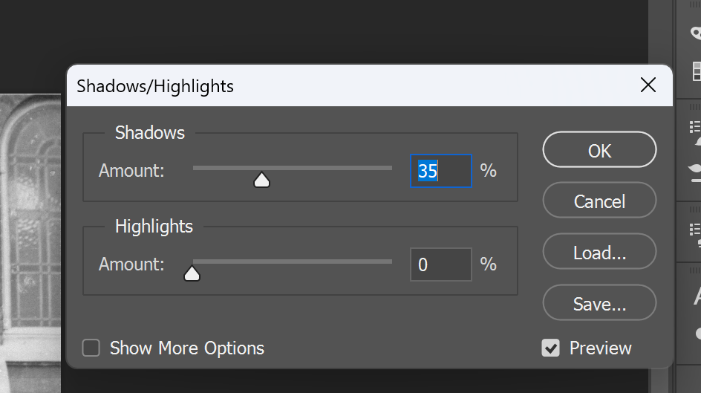

Preview zorgt dat je een voorbeeld van de aanpassingen kan zien zonder toe te passen

Show more options zorgt voor veel meer instellingen:

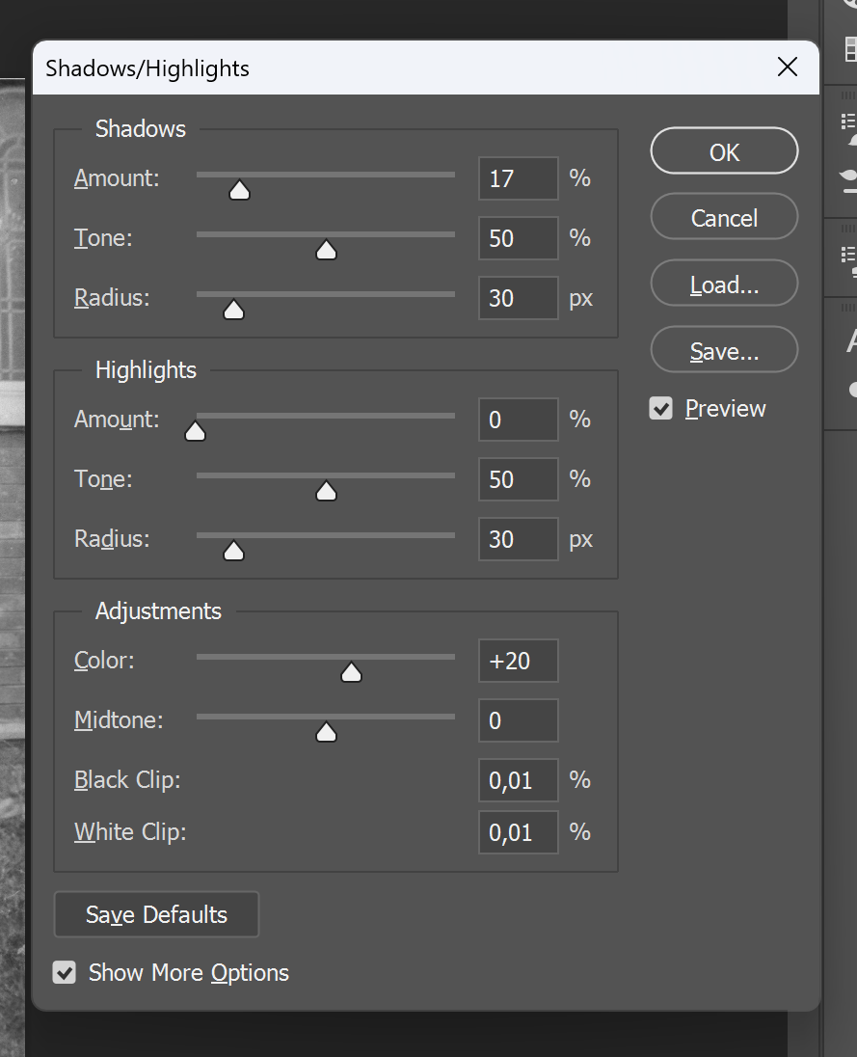

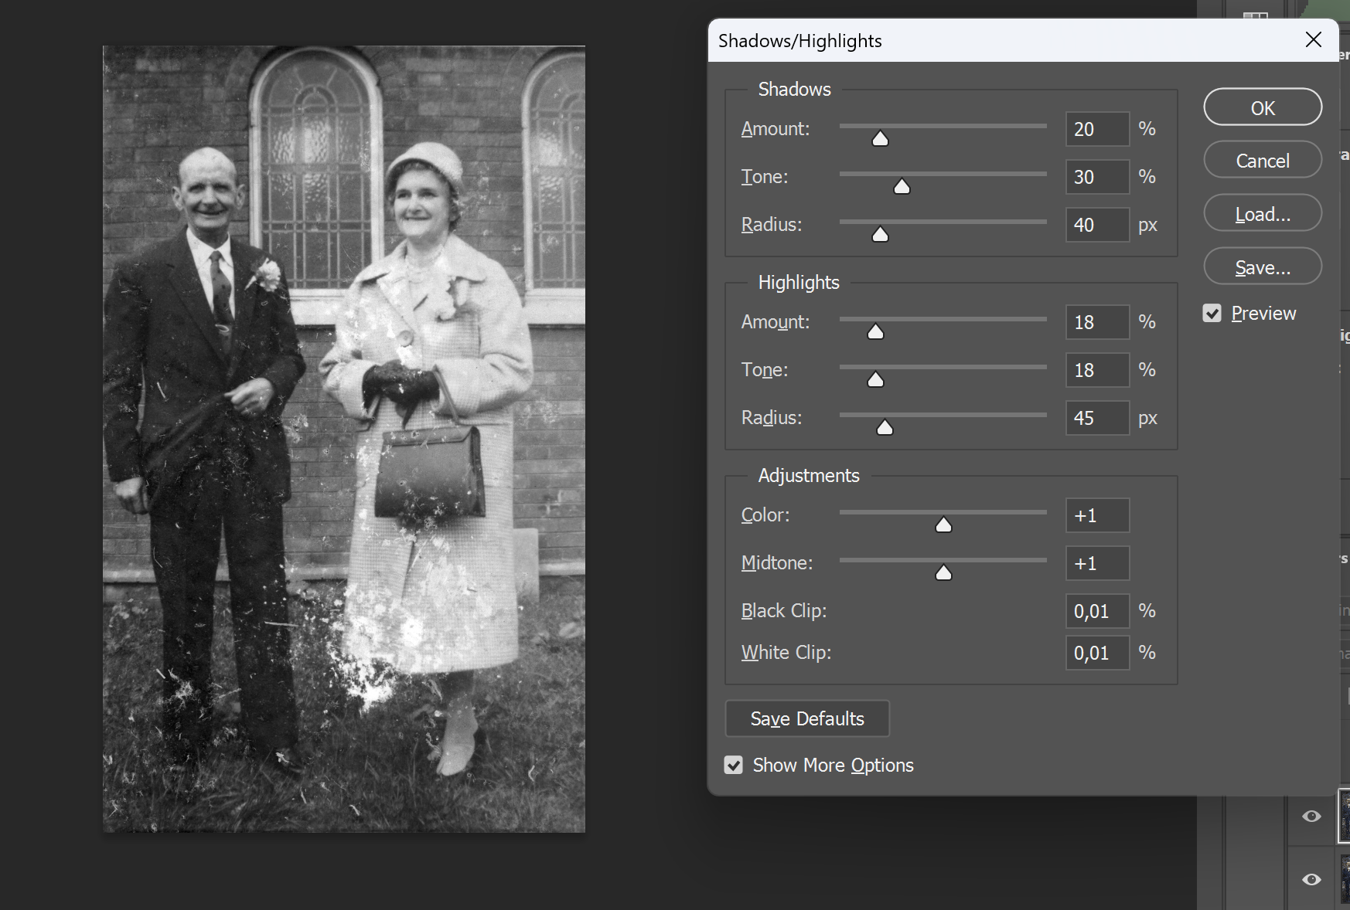

# Nieuwe laag maken van 2 lagen

Shift + Alt + Ctrl + E

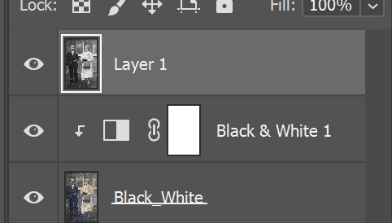

# Smart object layer maken

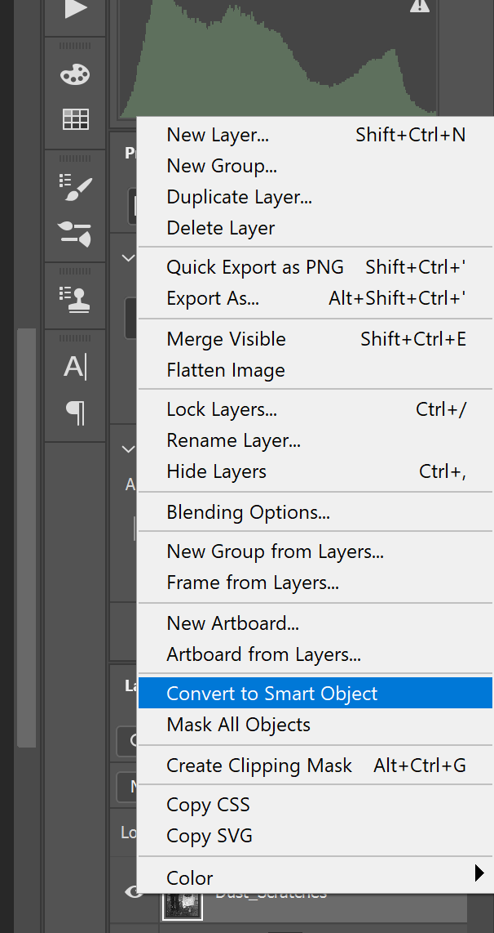

Kan achteraf terug bewerkt worden, anders moet het eerst terug verwijderd worden

# Dust & Scratches

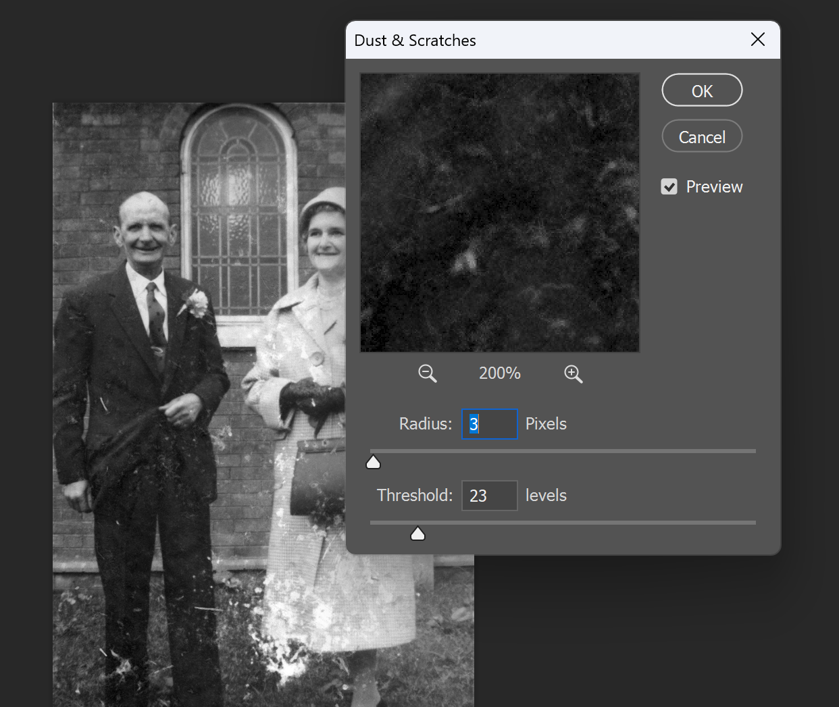

Filter kan later nog bewerkt worden door te dubbel klikken op dust & scratches

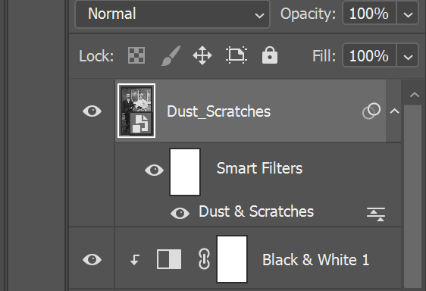

Pijltje rechts kan gebruikt worden om het meer overzichtelijk te maken

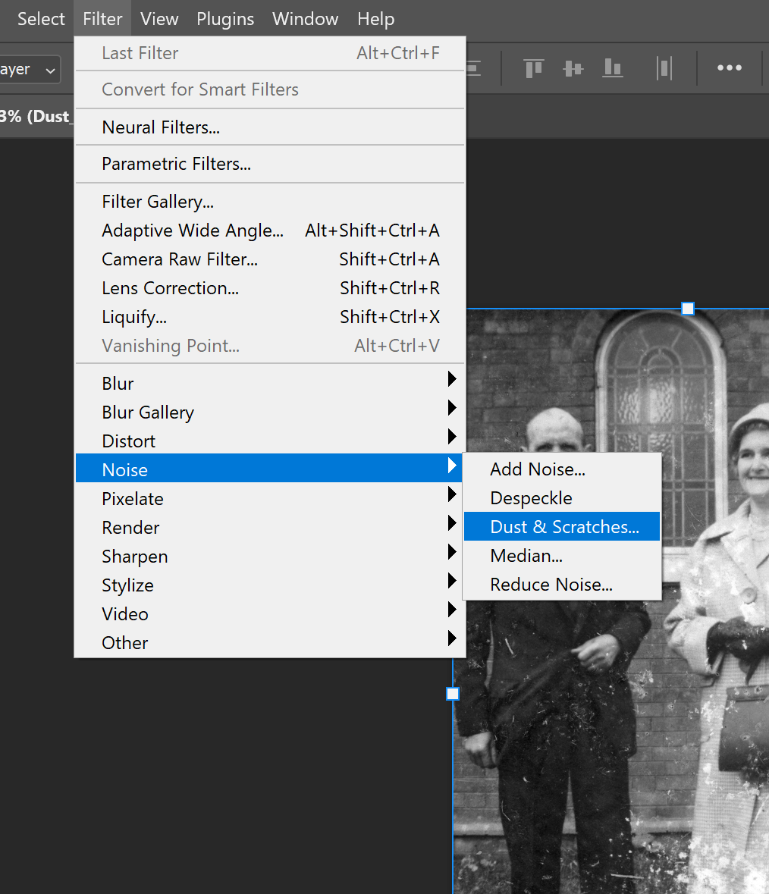

# Maskers

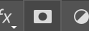

Alt + click maakt zwart masker

Click maakt wit masker

Dit is bepaald door de kleuren:

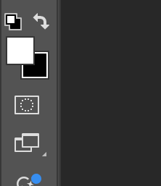

# Burn and dodge

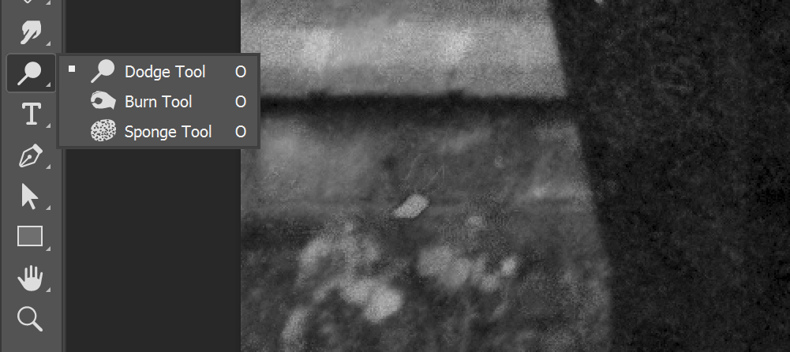

Dodge tool: maakt donkerdere stukken lichter

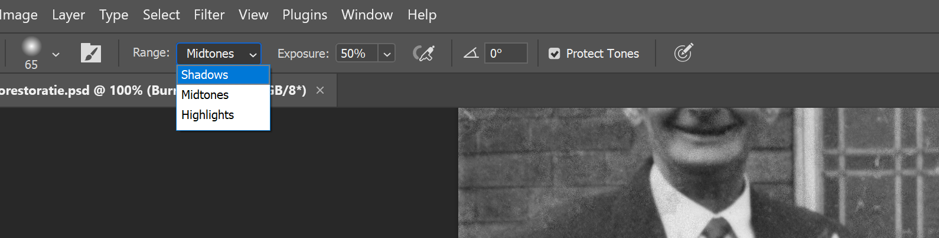

Range op schaduwen zetten

Exposure niet te hoog zetten, anders komen er lichte vlekken

Dus laag beginnen op opbouwen (bv. 3%)

Vlekken wegwerken

# Burn tool

Omgekeerde van dodge tool

Maakt lichtere plekken donkerder

Gebruiken op vrouw haar kleed witte vlekken via highlights

# Spot healing brush

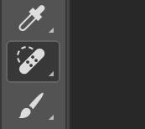

Een deel van de afbeelding toepassen ergens anders

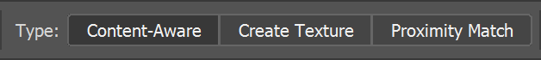

Content-aware: pakt van gelijkmatig stuk van belichting gelijkaardige structuur

Create-texture: blurry vlek

Proximity-match: grote overgang

# Patch tool

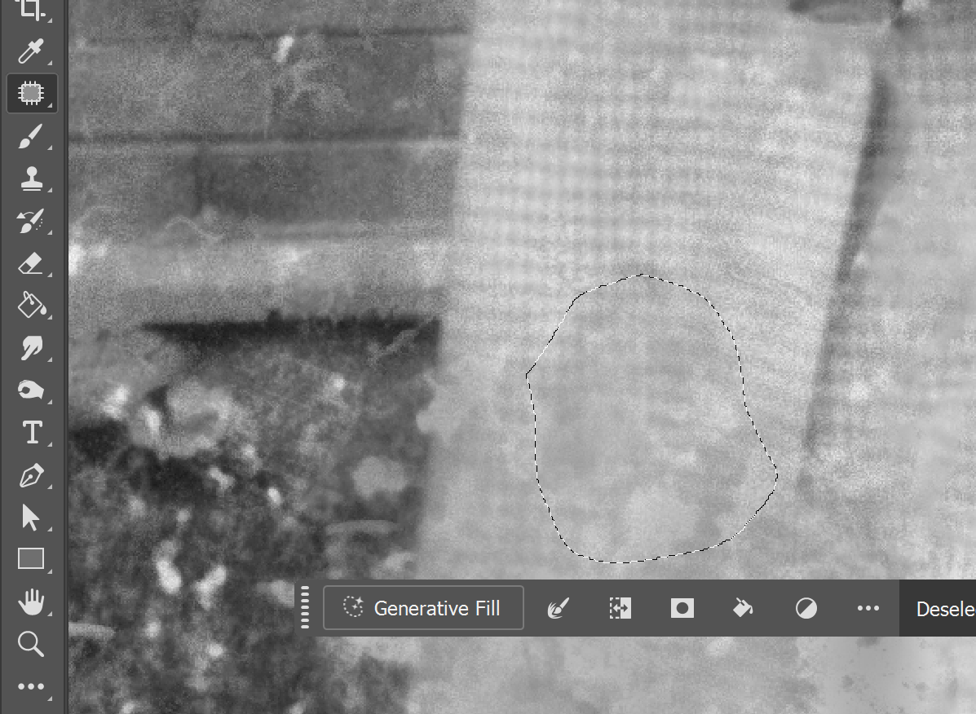

Selectie maken

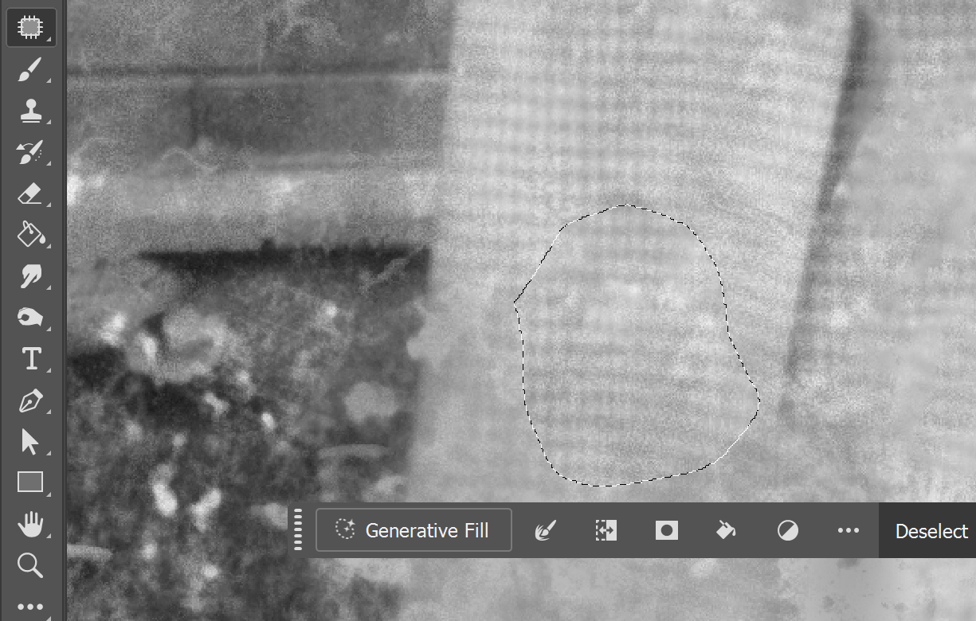

Stuk slepen naar waar je informatie van wilt halen

# Edit fill

Patch selectie maken

Shift + backspace (of edit > fill)

Content > Content-aware

Zelfde effect als patch tool

# Clone stamp tool

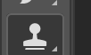

Kopieert pixels

Alt + klik = kopieer informatie positive zetten

# Color balance

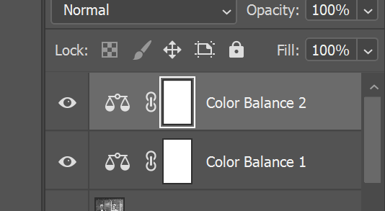

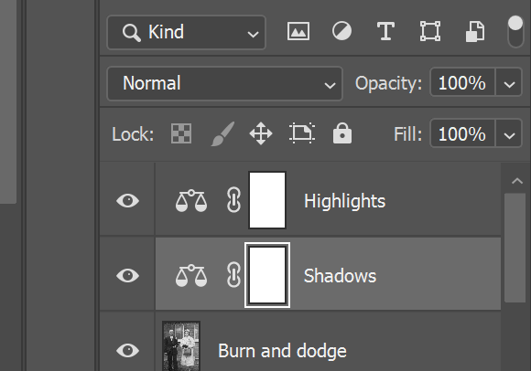

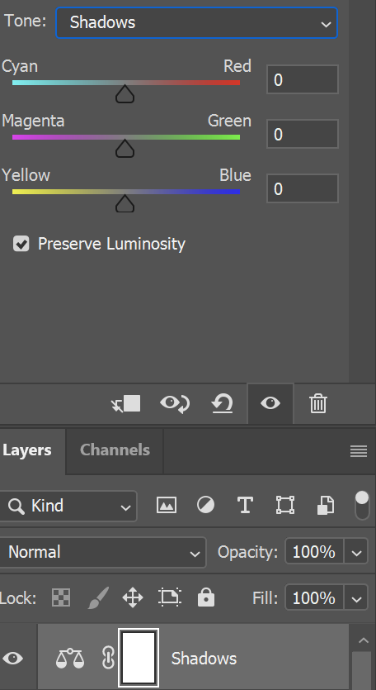

Tone op shadows zetten

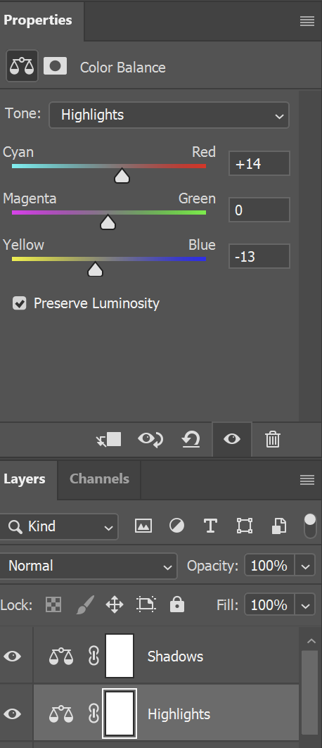

Tone op Highlights zetten

# DPI veranderen:

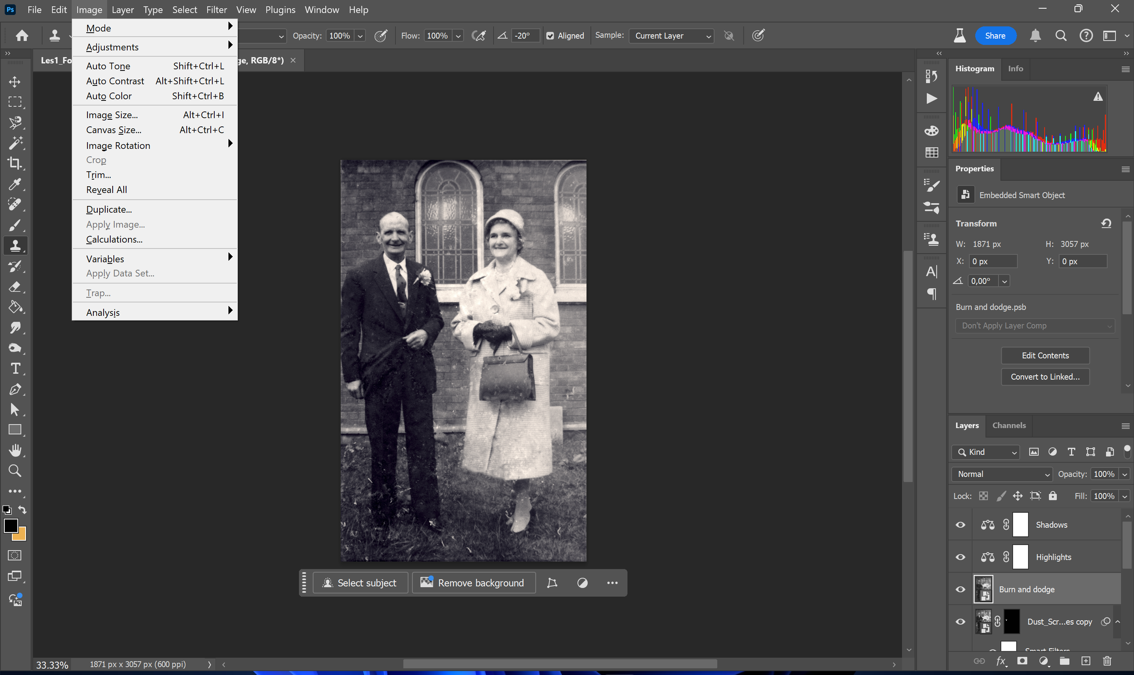

Image > Image size

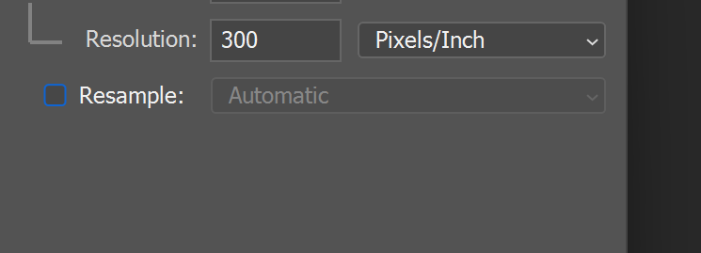

Resample uit, DPI 300

# Smart Sharpen

Eerst slim object maken

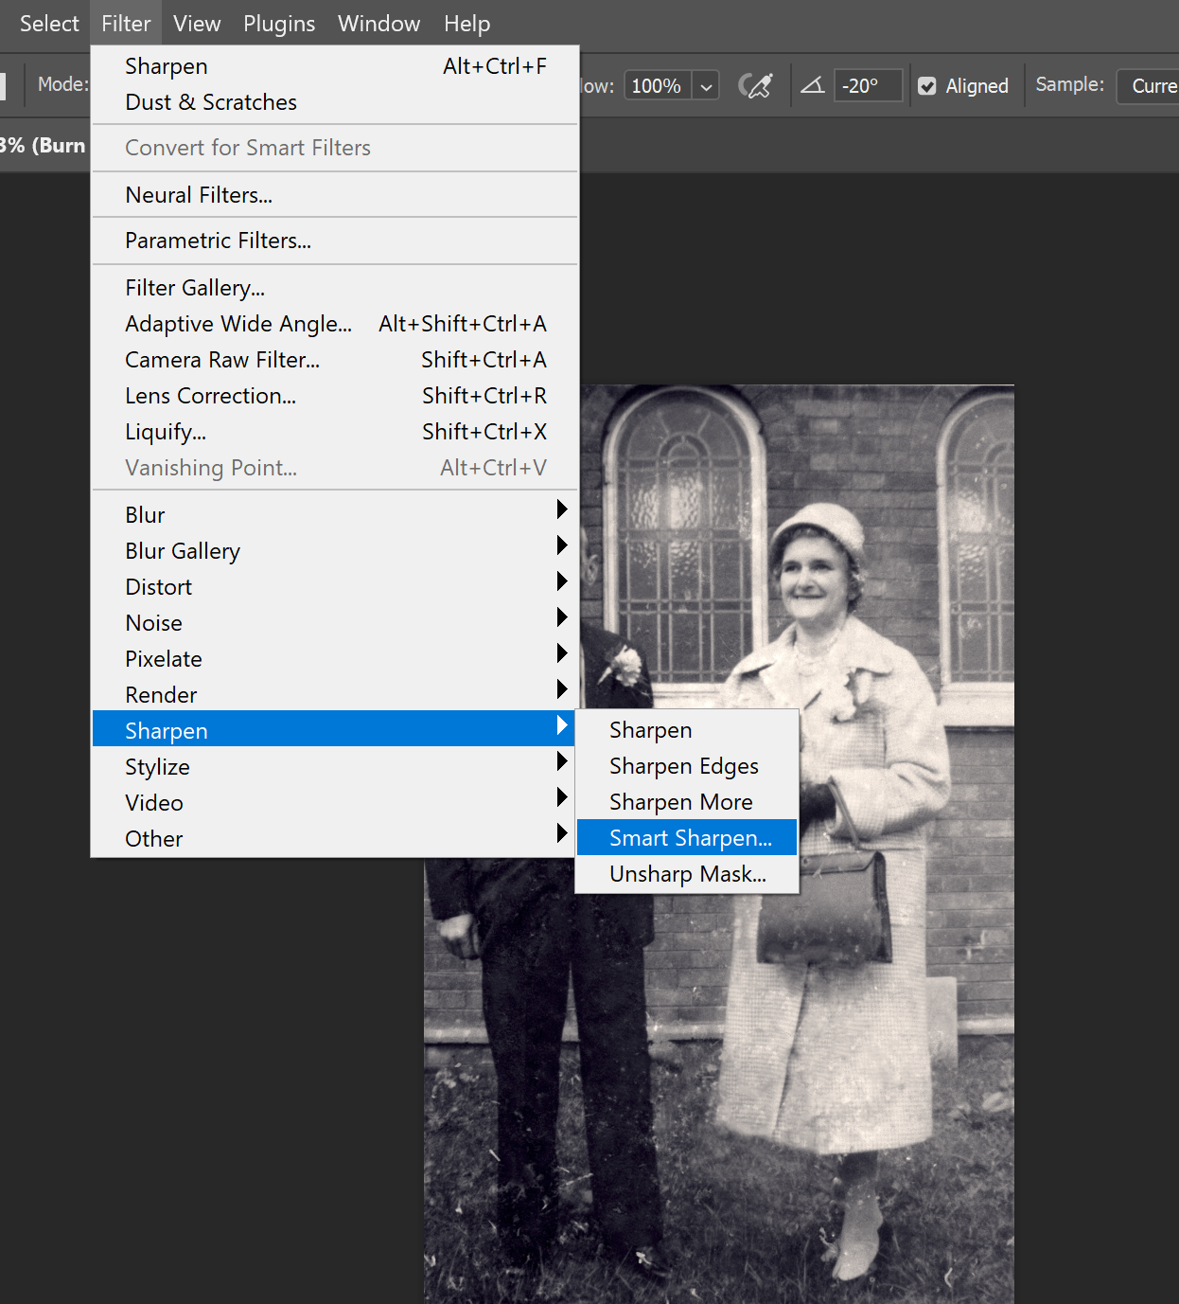

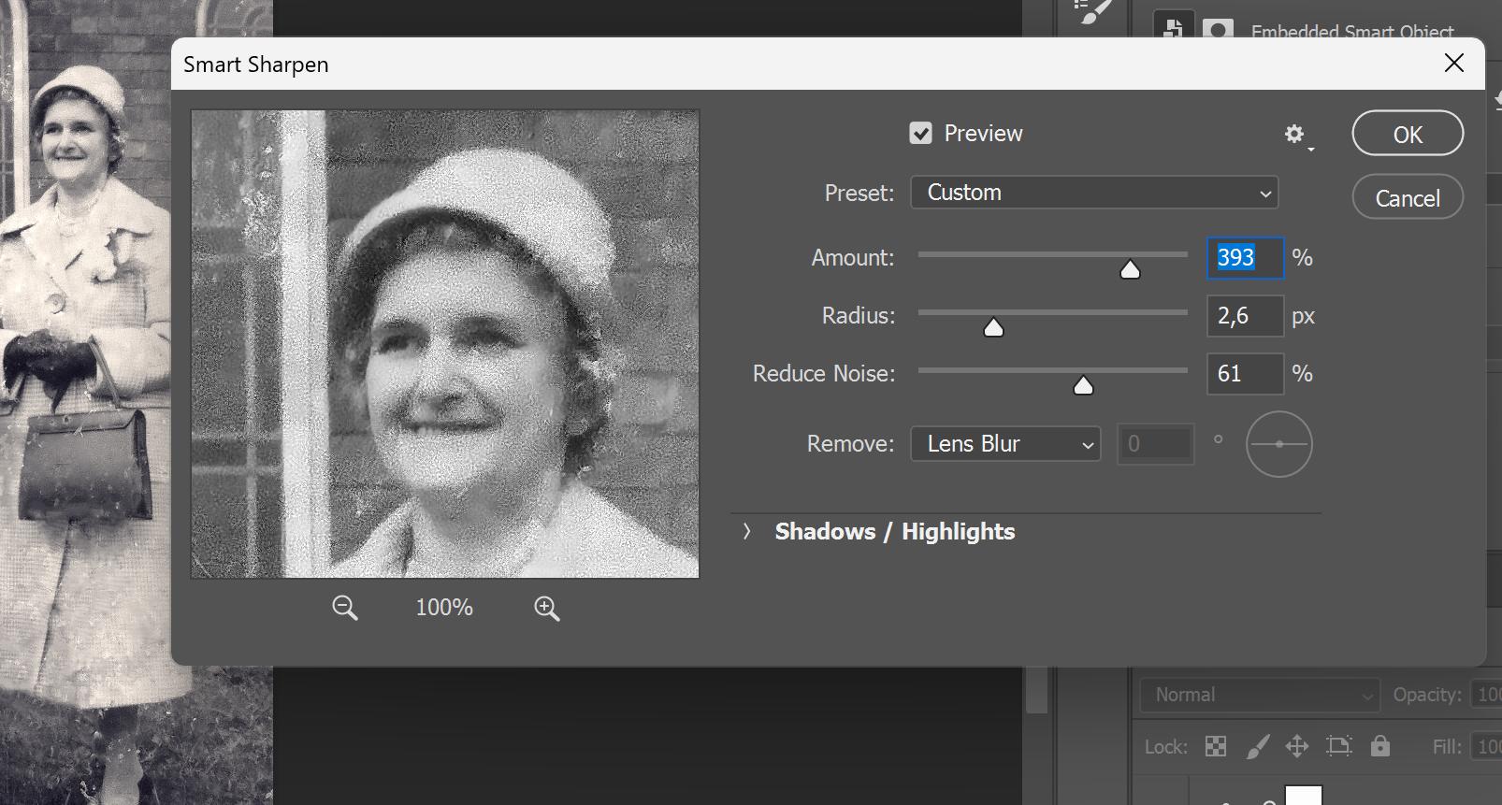

# Oefening:

DIt op eigen beeld doen!

300 DPI!